东华理工大学毕业申请操作说明
网址：http://dhlg.yunduancn.com/Default/Account/Login
一 登录账号，如下图所示：
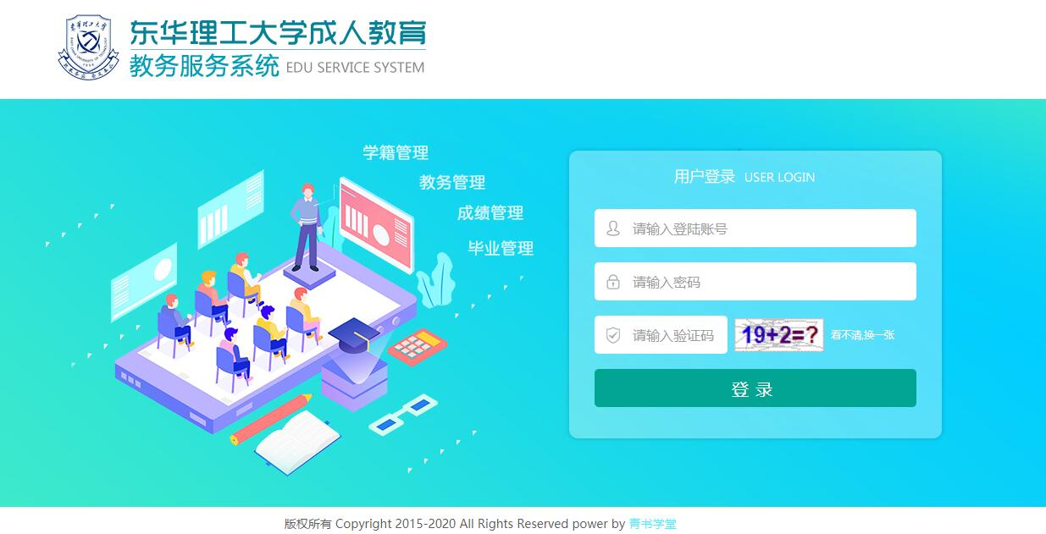
二 点击毕业管理 - 预毕业申请 - 预计毕业年份选2024或者入学年份 - 查找出预计毕业生信息，如下图所示：
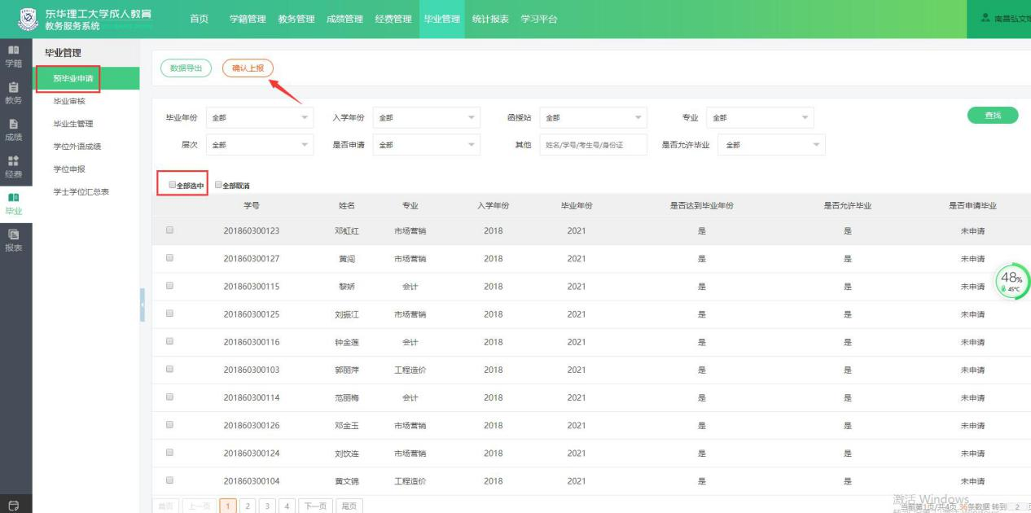

三 毕业的三个条件1.达到毕业年份 2.各学年注册完成 3.成绩合格 4.学信网照片核验成功 四个条件达到后，勾选符合资格的学员，进行申报，如下图所示：
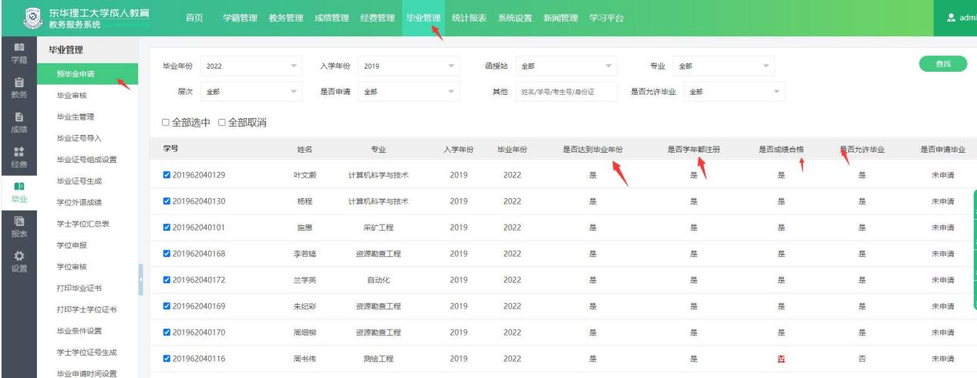

注：毕业生数据多的可以点击“全部选中” 再逐个取消不需要毕业的学生

四 “毕业审核”中可以查看提交的名单，如下图所示：

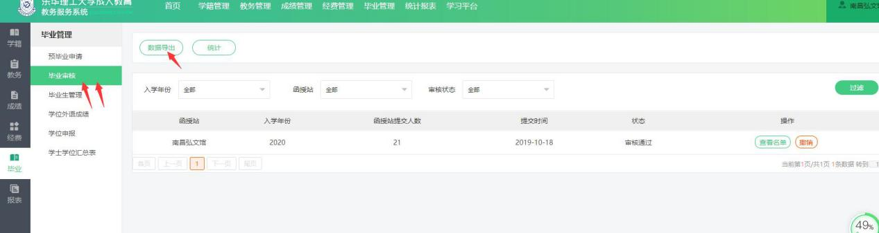
五 如果毕业名单中有确定不是该教学点的学生，请联系平台客服进行更正，如果毕业名单中有缺失的学生，请联系平台客服核实学生所在的教学点，如果总数据里没有，说明没有学籍，请和学校负责学籍的老师联系，如果学生在其他教学点，请和其他教学点核实情况以后，上报学校负责学籍的老师，经学校同意调整以后，再联系平台客服进行更正。

